Plakat
- tworzyć listy punktowane i numerowane w edytorze Word oraz używać czcionki o niestandardowym rozmiarze,
- ilustrować tekst gotową grafiką,
- przekształcać i modyfikować proste rysunki obiektowe,
- osadzać w tekście na różne sposoby grafikę obiektową,
- umieszczać rysunek jako tło dokumentu tekstowego.

Punkty, numery i znaki
W internecie z łatwością znajdziesz treść dwóch krótkich jednoaktówek Konstantego I. Gałczyńskiego Ostrożność i Żarłoczna Ewa ze słynnego Teatrzyku „Zielona Gęś”. Na rysunku 1 przedstawiono przykłady opracowania graficznego tych utworów. Mogą być one dla ciebie wzorem do wykonania prostych prac tekstowo-graficznych.
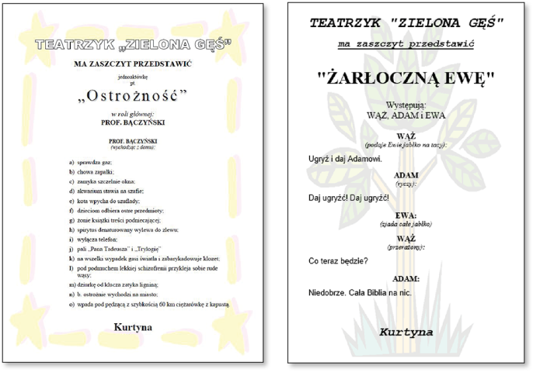
Rys. 1. Przykłady sformatowanych i zilustrowanych tekstów
Znasz już metody formatowania tekstu, których można użyć do przygotowania plakatu (może z wyjątkiem wypunktowania i numerowania, zastosowanych w zapisie jednoaktówki Ostrożność). Przyciski włączające oba te formaty znajdują się na karcie Narzędzia główne na wstążce edytora Word.
- Kliknij przycisk Punktory lub Numerowanie i wpisz pierwszy akapit wyliczanego bądź numerowanego tekstu. Każdy z tych formatów możesz wyłączyć tym samym przyciskiem.
- Skonfiguruj wybrany format odpowiednio do swoich wymagań – w tym celu wybierz polecenia z menu rozwijanego strzałką znajdującą się obok przycisku.
W tekstach umieszczanych na plakacie zachodzi czasem potrzeba użycia znaków (liter, cyfr) o bardzo dużym rozmiarze. Skala wielkości znaków – widoczna na rozwijanej liście w oknie Rozmiar czcionki – kończy się na liczbie 72. W edytorze Word można jednak używać o wiele większych czcionek (rys. 2).
- Zaznacz znak lub fragment tekstu, wpisz w oknie rozmiaru wymaganą przez ciebie wielkość czcionki i zatwierdź wybór klawiszem Enter.

Obiekty w edytorze tekstu
Jeśli masz już gotowy tekst, czas na zilustrowanie plakatu. Rysunki możesz wykonać w programie graficznym i wkleić je do dokumentu z tekstem. Warto jednak skorzystać z możliwości graficznych edytora Word.
- Kliknij kartę Wstawianie na wstążce i sprawdź, jakie narzędzia są dostępne w grupie Ilustracje.
Do dokumentu tekstowego możesz wstawić gotowy Obraz z pliku, Obraz online, gotowe Kształty, diagramy SmartArt, Wykres lub Zrzut ekranu. Po kliknięciu wstawionego elementu uaktywnia się dodatkowe menu, które pozwala go modyfikować na różne sposoby.
Elementy z kategorii Kształty są tzw. obiektami, to znaczy, że nie składają się z pojedynczych punktów (tak jak rysunki tworzone w edytorze grafiki, np. Paint), lecz z obiektów generowanych matematycznie. Ma to swoje plusy i minusy. Rysunki obiektowe można przekształcać bez szkody dla ich wyglądu i jakości (np. powiększać lub rozciągać), jednak technika ich rysowania jest dość skomplikowana – trzeba poświęcić trochę czasu, żeby ją opanować. Ponieważ nie można narysować pojedynczego punktu, na pasku narzędzi nie ma również ołówka (którym np. w Paincie można rysować kropki i składające się z nich krzywe). Są natomiast gotowe obiekty: kształty, linie, strzałki, prostokąty, elipsy, schematy blokowe, dymki.
Do zmiany wyglądu wstawionych obiektów (w uaktywnionym menu) służą odpowiednie narzędzia. Za ich pomocą wybiera się kolory obiektów, kolory linii i wypełnień, style linii i strzałek, a także cienie czy efekty trójwymiarowe. Istnieje też możliwość obracania elementu (rys. 3).
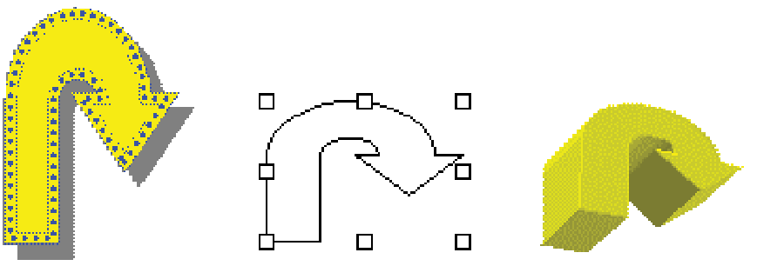
Rys. 3. Przekształcenia figury
Każdy z wybranych obiektów (na przykład jeden z kształtów), możesz przesuwać na ekranie i zmieniać jego rozmiar: proporcjonalnie (ciągniesz za narożniki obszaru zajmowanego przez obiekt), lub ze zniekształceniem (ciągniesz za znaczniki znajdujące się na środkach boków tego obszaru).
Obiekty możesz także nakładać na siebie (rys. 4). To, który z nich jest na wierzchu, zależy albo od kolejności rysowania (późniejsze są wyżej), albo od twojej decyzji.
- Kliknij wybrany obiekt prawym przyciskiem myszy, aby wywołać menu podręczne, i wybierz opcję Przesuń na wierzch lub Przesuń na spód.
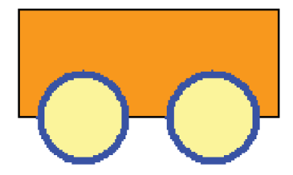
Rys. 4. Kolejność figur – kółka zostały przeniesione na wierzch
Jeżeli twój rysunek składa się z kilku obiektów, warto je na zakończenie zgrupować.
- Zaznacz wszystkie elementy rysunku (kliknij każdy z nich z wciśniętym klawiszem Shift), i wybierz polecenie Grupuj z menu podręcznego wywołanego na zaznaczonych elementach. Od tego momentu rysunek będzie tworzył jednolitą całość.
W tym samym menu znajdziesz polecenie Rozgrupuj, umożliwiające rozłączenie elementów wcześniej zgrupowanego obiektu (np. po to, aby poprawić niektóre z nich).

Pozycjonowanie grafiki
Większość operacji, które można wykonać na gotowym obrazku, znajdziesz w menu podręcznym Formatuj obraz….
- Kliknij obrazek prawym przyciskiem myszy, aby otworzyć to menu, i wypróbuj na swoim obrazku działanie kilku operacji. Pamiętaj o tym, że każdą z nich możesz odwołać poleceniem Cofnij.
Bardzo przydatne są operacje dostępne na karcie Formatowanie w grupie Zawijaj tekst | Więcej opcji układu. Dotyczą one m.in. ustawiania obrazka względem tekstu – zawijania tekstu.
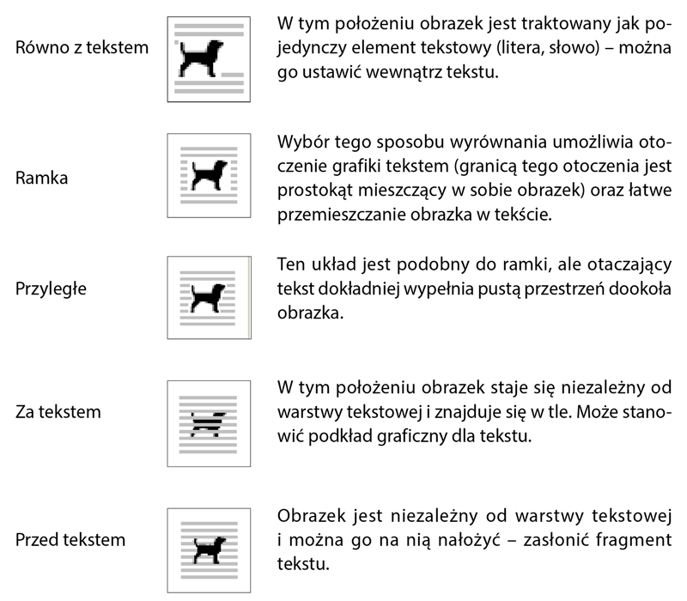
Bardziej szczegółowe ustalenia dotyczące konkretnego układu obrazka i tekstu znajdziesz w opcjach dostępnych po kliknięciu przycisku Położenie na karcie Formatowanie.

Zadanie do wykonania
Zaprojektuj i wykonaj plakat zawierający antyreklamę jakiegoś produktu lub jakieś usługi. Antyreklama jest przeciwieństwem reklamy, podkreśla wady produktu, a nie jego zalety.

